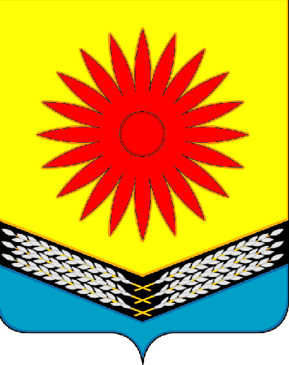
АДМИНИСТРАЦИЯ
МИХАЙЛОВСКОГО СЕЛЬСКОГО ПОСЕЛЕНИЯ
СЕВЕРСКОГО РАЙОНА

ПОСТАНОВЛЕНИЕ

от 29.04.2014 № 21
село Михайловское

О внесении изменений в постановление администрации Михайловского сельского поселения Северского района от 1 сентября 2010 года № 65 «О создании комиссии по соблюдению требований к служебному поведению муниципальных служащих администрации Михайловского сельского поселения Северского района и урегулированию конфликта интересов»

По результатам рассмотрения протеста прокуратуры Северского района, в целях приведения нормативных правовых актов Михайловского сельского поселения Северского района, в соответствии с пунктом 2 статьи 47 Федерального закона от 6 октября 2003 года № 131-ФЗ «Об общих принципах организации местного самоуправления в Российской Федерации» п о с т а н о в л я ю:
1. Внести изменения в пункт 3 постановления администрации Михайловского сельского поселения Северского района от 1 сентября 2010 года № 65 «О создании комиссии по соблюдению требований к служебному поведению муниципальных служащих администрации Михайловского сельского поселения Северского района и урегулированию конфликта интересов» изложив его в следующей редакции:
- постановление вступает в силу со дня его опубликования(обнародования).
2. Разместить настоящее постановление на официальном сайте администрации Михайловского сельского поселения северского района.
3. Контроль за выполнением настоящего постановления возложить на начальника общего отдела Иванову Т.Л.
4. Постановление вступает в силу со дня его опубликования (обнародования).

Глава Михайловского сельского поселения
Северского района Е.С. Клименченко

